新的超材料为太赫兹技术开辟新道路
来源：互联网
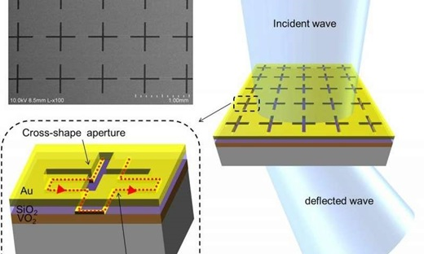
图中显示这些十字型的孔结构是如何改变太赫兹波的辐射角的。来自：加州大学洛杉矶分校。
一个由加州大学洛杉矶分校的电气工程师们领导的研究团队研发出了一种人造复合材料，可以控制高频率的电磁波，例如这些在太赫兹和远红外频段的波。
材料，特别是超材料，因为它的一些性能并未在自然界中发现，所以它们的产生往往能够对图像，传感以及通信的应用产生变革。它能用于医药制造生产线上的质量监控，能高速扫描药片以找到其中的不合格品；利用断层扫描术可以在早期发现癌变的肿瘤；或者用于形成自适应的高数据速率通信信道。
“太赫兹频段尤其提供了一些独特的优势，例如他们可以‘看见’一些在其他频段所‘看不见’的细节” ，加州大学洛杉矶分校亨利.萨姆厄工程和应用科学学院电气工程专业的副教授Mona Jarrahi说“然而他们的使用并不普遍。目前的系统需要一个机械扫描技术来控制太赫兹光束的聚焦区域，就像一个办公复印机使用一个移动的手臂下的玻璃来捕捉图像。”
尽管通过小型化和微机电系统的利用，机械光束转向技术的发展有了广泛的进展，然而潜在的应用仍然有限。这些微小的系统变得很复杂，由于移动部件和基于太赫兹的系统，他们还没有被实践出来。团队的解决方案很简单。
“我们的新材料作为一种移动透镜，可以聚焦到物体的不同区域，而不是机械的移动，其焦点不是电子控制，而是通过改变流过它的电流，“Jarrahi说。”这种材料本身不会移动。”
在硅基底上覆盖了金属涂层的二氧化钒，并在上面打上十字型的孔，便制作成了我们需要的材料。它将被放置在用于成像或传感应用的辐射光束的前面。根据电流的水平，材料可以偏转光束的焦点，最大可以达到44度，垂直和水平方向都可以。
这项新技术可能会使得成像、传感和通信技术在太赫兹与远红外频段变得更可靠，结构更紧凑，性价比更高，比目前最先进的速度更快，研究人员说。

